**Министерство образования и молодежной политики Свердловской области**

**Управление образованием администрации Таборинского муниципального района**

**МКУ ИМЦ**

**bezymyannyj**

(Нормативно-правовая база)

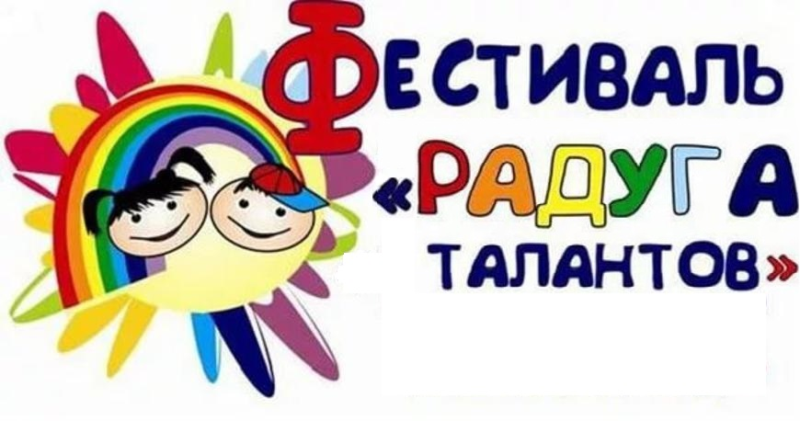

с.Таборы, 2024 год

*Человек рожден для великой радости,*

*для беспрестанного творчества, в котором он бог,*

*для широкой, свободной,*

*ничем не стесненной любви ко всему:*

*к дереву, к небу, к человеку.*

*А. Куприн*

**Уважаемые коллеги!**

Перед вами сборник локальных актов, регламентирующих реализацию муниципального этапа фестиваля «Радуга талантов Таборинского района». Фестиваль «Радуга талантов Таборинского района» заявил о себе в 2008 году и с этого времени рассматривается в качестве одного из условий развития содержания образования в нашем районе.

Фестиваль – это основа всей образовательной системы школ района, которая нормативно определена как длительная социо - ролевая игра, направленная на создание условий для самопознания, саморазвития и самореализации школьников. Статус Фестиваля закреплен Положением о Фестивале «Радуга талантов Таборинского района», Положением о рейтинговой системе оценивания. Деятельность Фестиваля регламентируется нормативными документами и локальными актами.

«В основе всей нашей системы образования должен лежать фундаментальный принцип: каждый ребёнок, подросток одарён, способен преуспеть и в науке, и в творчестве, и в спорте, в профессии и в жизни. Раскрытие его талантов - это наша с вами задача, в этом - успех России», - так определил В.В.Путин, Президент Российской Федерации, фундаментальный принцип Российской системы образования в своем ежегодном послании Федеральному Собранию. Этому принципу полностью соответствует Фестиваль «Радуга талантов Таборинского района».

Участие школьников в самых различных мероприятиях интеллектуального, исследовательского, спортивного и др. характера даёт учащимся огромный опыт, повышает их самооценку и конкурентоспособность, является стимулом для дальнейшей учебы, даёт возможность соревноваться и общаться с лучшими учениками района, Свердловской области. Проведение Фестиваля обеспечивает укрепление интеллектуального потенциала Таборинского муниципального района через раннее выявление одаренных детей и подростков и создание им условий для реализации своих способностей на всех уровнях образования и последующего включения в интеллектуальную жизнь района, области.

**Содержание:**

ПРИЛОЖЕНИЕ 1 *План-график муниципальных мероприятий,*

*проводимых в рамках Фестиваля**«Радуга талантов Таборинского* района 4

ПРИЛОЖЕНИЕ 2 *Аналитическая справка, об условиях, обеспечивающих*

*развитие фестивального движения в ОУ ТМР 5*

ПРИЛОЖЕНИЕ 3 *ПОЛОЖЕНИЕ о рейтинговой системе оценивания*

*достижений обучающихся в Фестивале «Радуга талантов Таборинского района» 6-7*

ПОЛОЖЕНИЕ *об организации ежегодного муниципального*

*этапа фестиваля «Радуга талантов Таборинского района» 8-11*

ПОЛОЖЕНИЕ *о районном конкурсе чтецов для младших*

*школьников «Читалочка» 12-13*

ПОЛОЖЕНИЕ *о районном конкурсе детского и юношеского*

*творчества «Таборинские звёздочки» 14-16*

ПОЛОЖЕНИЕ *о военно-спортивной игре «Зарница» 17-19*

ПОЛОЖЕНИЕ *о районном конкурсе чтецов «Живая классика» 20-21*

ПОЛОЖЕНИЕ *о районной экологической игре для младших школьников*

*«*GreenTeam*» 22-24*

ПОЛОЖЕНИЕ *о ежегодном муниципальном соревновании юных велосипедистов «Безопасное колесо» 25- 28*

ПОЛОЖЕНИЕ *о районном конкурсе на лучший дизайн одежды пешехода с использованием световозвращающих элементов**«Светлячок» 29-30*

ПОЛОЖЕНИЕ *о районном открытом уроке по курсу**«Основы безопасности жизнедеятельности» (ОБЖ) 31-34*

ПОЛОЖЕНИЕ *о районном туристическом слете**35-36*

***Приложение 1***

**План-график муниципальных мероприятий, проводимых в рамках Фестиваля**

**«Радуга талантов Таборинского района»**

**на 2024-2025 учебный год**

|  |  |  |  |  |  |
| --- | --- | --- | --- | --- | --- |
| **№ п/п** | **мероприятие** | **форма** | **участники** | **сроки**  **проведения муниципального этапа** | **ответственные** |
| 1. | Читалочка | конкурс | 1 - 4 класс | октябрь | МКУ ИМЦ, МАУ ТЦДО «Радуга» |
| 2. | Таборинские звездочки | конкурс | 1 - 11 класс | январь | МКУ ИМЦ, МАУ ТЦДО «Радуга» |
| 3. | Живая классика | конкурс | 5 - 8 класс | март | МКУ ИМЦ, МАУ ТЦДО «Радуга» |
| 4 | GreenTeam | экологическая игра для младших школьников | 1- 4 класс | март - апрель | МКУ ИМЦ, МАУ ТЦДО «Радуга» |
| 5. | Зарница | военно-спортивная игра | 5 - 9 класс | май | МКУ ИМЦ, МАУ ТЦДО «Радуга» |
| 6 | Безопасное колесо | конкурс | 5 - 7 класс | июнь | МКУ ИМЦ, МАУ ТЦДО «Радуга» |
| **Иные районные мероприятия** | | | | | |
| 1. | Светлячок | конкурс | 1 - 11 класс | ноябрь | МКУ ИМЦ, МАУ ТЦДО «Радуга» |
| 2. | Открытый урок по курсу «ОБЖ» | соревнование | 5 - 8 класс | апрель | МКУ ИМЦ, МАУ ТЦДО «Радуга» |
| 3. | Туристический слёт | соревнование | 1 - 11 класс | июнь | МКУ ИМЦ, МАУ ТЦДО «Радуга» |

***Приложение 2***

**Аналитическая справка**

**об условиях, обеспечивающих развитие фестивального движения в ОУ ТМР**

**ОУ _____________________________________________________________**

Ответственный за проведение районного этапа фестиваля:

Ф. И. О.(полностью)________________________________________________

Должность________________________________________________________

Всего учащихся в ОУ в этом учебном году_____________________________

**I. Анализ итогов школьного этапа фестиваля.**

1.1 Краткое описание модели школьного этапа фестиваля (если таковая существует), если нет (какие нормативно-правовые документы обеспечивают развитие фестивального движения в ОУ).

1.2 Какие диагностические материалы существуют в ОУ по выявлению и сопровождению одаренных детей______________________________________

________________________________________________________________

1.3 Количество участников школьных мероприятий, проводимых в рамках школьного этапа **фестиваля** в этом учебном году (всего: 2023-2024; 2024-2025) _____________(при расчете одного ребенка считать один раз)

|  |  |  |  |  |  |  |  |
| --- | --- | --- | --- | --- | --- | --- | --- |
|  | Кол-во мероп-тий | Общее количество  учащихся | | В том числе по возрастным группам | | | |
| 1-4 класс | | 5-11 класс | |
| 2023-2024 | 2024-2025 | 2023-2024 | 2024-2025 | 2023-2024 | 2024-2025 |
| интеллектуально-творческие |  |  |  |  |  |  |  |
| исследовательские работы |  |  |  |  |  |  |  |
| другие формы |  |  |  |  |  |  |  |

1.4 В какой форме проводится подведение итогов школьного этапа фестиваля?

________________________________________________________________

1.5С какими трудностями, проблемами столкнулись при проведении школьного этапа фестиваля?

1.6 Определение приоритетов в направлениях развития ОУ на основе анализа результатов проведения фестиваля.

Руководитель ОУ_________________________________________________

М. П.«___» ___________202__ год

***Приложение 3***

**ПОЛОЖЕНИЕ**

о рейтинговой системе оценивания достижений обучающихся

в Фестивале **«Радуга талантов Таборинского района»**

**1. Общие положения**

Рейтинговая система оценки - это система оценивания общественной, творческой активности, научно-исследовательской деятельности, спортивной деятельности учащихся в течение учебного года. При рейтинговой системе основные показатели оцениваются в рейтинговых баллах. Рейтинговые баллы набираются в течение всего учебного года и фиксируются путем занесения в ведомость по окончании каждого мероприятия Фестиваля.

Рейтинг присваивается обучающимся 1 - 11-х классов ОУ Таборинского муниципального района.

Вопросы о формировании рейтинговой таблицы Фестиваля «Радуга талантов Таборинского района» находятся в ведении МКУ ИМЦ Управления образованием администрации Таборинского муниципального района.

**2.Цель и задачи рейтинговой системы оценивания:**

* Упорядочение системы оценивания фестивальной деятельности;
* Повышение активизации научно-исследовательской и проектной деятельности;
* Стимулирование общественной активности учащихся, участия в жизни школы;
* Дополнительное поощрение и стимулирование организационной и творческой активности учащихся;
* Определение приоритетных направлений фестивального движения.

**3. Формирования рейтинга**

В рейтинговую таблицу вносятся результаты каждого обучающегося, участвовавшего в мероприятиях в рамках фестиваля «Радуга талантов Таборинского района»:

10 баллов - 1 место;

8 баллов - 2 место;

6 баллов - 3 место;

2 балла - участник.

**4. Награждение по результатам рейтинговой оценки**

**достижений учащихся в Фестивале**

На основании результатов рейтинга издаётся приказ об утверждении рейтинга и поощрении обучающихся, набравших наибольшее количество баллов.

Победители и призеры среди участников Фестиваля определяются по каждой школе путем формирования рейтинга из 3-х участников, занимающих позиции по сумме баллов с 1 по 3 (включительно).

Победители Фестиваля (1 место) награждаются Дипломом победителя и памятным подарком; призеры (2,3 место) награждаются Дипломом призера и памятным подарком.

На усмотрение Оргкомитета Фестиваля могут быть награждены коллективы образовательных учреждений - участников фестивального движения.

В конце каждого учебного года итоги фестиваля «Радуга талантов Таборинского района» размещаются на сайте Управления образованием администрации Таборинского муниципального района www.mouotab.ru

**5. Финансовые условия**

Все расходы, связанные с награждением по итогам Фестиваля осуществляются за счёт средств местного бюджета.

**ПОЛОЖЕНИЕ**

об организации ежегодного муниципального этапа фестиваля

**«Радуга талантов Таборинского района»**

1. **Общие положения**

Система поддержки талантливых детей - это одно из ключевых направлений национального проекта «Образования». Фестиваль «Радуга талантов Таборинского района» (*далее Фестиваль)* - это организационная система жизнедеятельности обучающихся, которая интегрирует учебную, внеучебную, творческую, поисковую, краеведческую, спортивную, общественную и др. деятельность, направленную на развитие и саморазвитие личности.

* 1. *Организация и проведение муниципального этапа Фестиваля.*

Организация и проведение фестиваля регламентируется Законом РФ «Об образовании», областными Законами «Об образовании в Свердловской области», «О защите прав ребенка», гарантирующих государственную поддержку детям и подросткам, проявляющим незаурядные способности в различных видах интеллектуальной деятельности, настоящим Положением об организации ежегодного муниципального этапа Фестиваля в Таборинском муниципальном районе, ежегодным Планом - графиком муниципальных мероприятий, проводимых в рамках муниципального этапа Фестиваля (*приложение №1)*.

* 1. *Периодичность проведения муниципального этапа Фестиваля*.

Фестиваль «Радуга талантов Таборинского района» проводится ***ежегодно*,** план мероприятий обсуждается на координационном совете, где присутствуют представители МАУ ТЦДО «Радуга», ТИК, ТКДН и ЗП, ИМЦ.

* 1. *Общее руководство подготовкой и проведением Фестиваля осуществляется* Управлением образования администрации Таборинского муниципального района, в соответствии с нормативно-правовой базой федерального, областного и муниципального уровней.
  2. *Организатором (непосредственным исполнителем) Фестиваля является* МКУ ИМЦ, МАУ ТЦДО «Радуга».
  3. *Настоящее Положение определяет основания* для организации и проведения комплекса мероприятий, включающего два - три этапа Фестиваля (школьного, муниципального, областного), является документом муниципального уровня.

**2. Цели и задачи Фестиваля**

2.1 *Цель:* создание оптимальных социально-педагогических условий и эффективной системы работы по выявлению, поддержке и сопровождению детской инициативы, последовательной реализации детьми и подростками их творческого потенциала, интеллектуальных способностей и инициативы в рамках образовательного пространства в Таборинском муниципальном районе на основе современных научных методик, технологий обучения и воспитания.

2.2 *Задачи:*

1. повышение научно-теоретических знаний педагогов и руководителей ОУ по работе с детьми;

2. совершенствование рейтинговой системы оценивания участников Фестиваля;

3. обеспечение условий для самореализации интеллектуальных, физических, культурно-эстетических и творческих способностей учащихся;

4. координация деятельности учреждений образования, культуры и спорта, КДН по созданию условий для реализации индивидуальных способностей и потребностей детей, подростков и молодежи.

**3. Участники и организаторы Фестиваля**

3.1. *Участниками* Фестиваля являются обучающиеся образовательных учреждений, а также родители, педагоги и руководители ОУ.

Участниками Фестиваля могут быть также дети и подростки, получающие образование в форме семейного образования, самообразования, экстерната, дети с ограниченными возможностями здоровья, педагоги и руководители образовательных учреждений.

Официальным участником Фестиваля может являться как отдельный ребенок, так и коллектив учащихся.

3.2 Этапы и приоритеты Фестиваля.

Фестиваль проводится в несколько этапов:

*1этап - школьный* на уровне образовательных учреждений Таборинского МР;

*2этап - муниципальный;*

*3 этап - областной.*

Фестиваль определяет следующие приоритеты:

*На уровне ОУ:*

1.Вовлечение одарённых детей (всех категорий), родителей, детских объединений, представителей общественности в планирование, организацию и анализ Фестиваля.

2. Определение таких форм и содержания организации деятельности детей, которые отвечают направленности образовательной программы школы, позволяют развивать творческие способности личности и ее социально - значимые качества, являются составляющей частью воспитательной среды ОУ.

3. Стабилизация актива, способного осуществлять педагогическую поддержку учащихся, педагогов, родителей.

*На муниципальном уровне:*

1.Активное вовлечение обучающихся учреждений общего и дополнительного образования в фестивальное движение.

2.Мотивация педагогов на систематическое сопровождение интеллектуально – творческой, исследовательской и практической деятельности детей.

3.Широкое информационное освещение хода Фестиваля, достижений учащихся в СМИ.

4.Реализация направлений Фестиваля.

5.Включение представителей субъектов образовательной деятельности в состав жюри, процесс планирования и анализа результатов Фестиваля.

3.3 Организаторы *Фестиваля.*

Педагогические и управленческие работники всех уровней, являются координаторами и ответственными за подготовку, организацию и проведение Фестиваля на соответствующем этапе.

На ***школьном*** уровне организацию Фестиваля могут осуществлять представители от педколлектива и ученического самоуправления.

На ***муниципальном*** уровне для организации Фестиваля создаются: организационно-аналитическая группа (оргкомитет); экспертная группа (жюри).

3.4 *Функции организаторов Фестиваля.*

*Организационно-аналитическая группа (далее - оргкомитет) Фестиваля* создает условия для массового участия детей и подростков, координирует всю работу по подготовке и проведению соответствующего этапа Фестиваля:

* назначает сроки проведения мероприятий, проводимых в рамках Фестиваля, с учетом сроков проведения областного и регионального этапов;
* информирует участников Фестиваля о планируемых мероприятиях и об итогах мероприятий Фестиваля (в том числе и через СМИ);
* составляет план-график проведения Фестиваля, обеспечивает его реализацию;
* утверждает состав экспертов-жюри и кандидатуру председателя жюри;
* ведет необходимую документацию по организации и проведению Фестиваля;
* подводит итоги Фестиваля и награждение на церемонии закрытия фестивального движения;
* создает банк данных о победителях и призерах Фестиваля;
* готовит аналитические материалы по итогам Фестиваля.

В состав оргкомитета входят представители от МКУ ИМЦ, МАУ ТЦДО, ТИК, ТКДН, Спорткомитета, родителей, представителей других общественных органов.

*Экспертная группа (жюри)* несет ответственность за объективность и качество оценки выполнения участниками предложенных заданий и является основным аттестационным органом мероприятий Фестиваля:

* проводит оценку уровня компетентности юных участников в различных областях знаний, сферах интеллектуально-творческой деятельности;
* ведет соответствующую документацию;
* готовит аналитические материалы, представляет их в оргкомитет.

**Жюри имеет право учреждать дополнительные номинации.**

В состав экспертной группы могут входить методисты МКУ ИМЦ, МАУ ТЦДО «Радуга», педагоги и руководящие работники ОУ Таборинского МР, члены ТИК, представители других общественных органов.

**4. Условия и порядок проведения Фестиваля**

Для реализации поставленных целей и задач проводятся интеллектуальные конкурсы (районные и областные, интернет-конкурсы), викторины (районные и областные, интернет-викторины), творческие конкурсы (районные и областные, интернет-конкурсы), спортивные конкурсы.

**5. Подведение итогов Фестиваля**

5.1 *Подведение итогов* осуществляется после проведения каждого конкурса и мероприятия Фестиваля. Данные мероприятий, проводимых вне Фестиваля, подаются ответственными за проведение школьного этапа Фестиваля непосредственно сразу, после получения результатов участия ребёнка в том или ином мероприятии в МКУ ИМЦ для внесения их в рейтинг.

5.2 *Все участники и победители* заносятся в рейтинговую таблицу оценивания, согласно Положению и системе рейтинга участников фестиваля «Радуга талантов Таборинского района» (*приложение №3)* .

В конце каждого учебного года итоги фестиваля «Радуга талантов Таборинского района» размещаются на сайте Управления образованием администрации Таборинского муниципального района https://mouotab.uoedu.ru

**6. Информирование**

Информирование субъектов образовательного пространства о ходе и результатах Фестиваля происходит через сайт Управления образованием, сайты ОУ Таборинского МР, на совещаниях руководителей ОУ, заместителей руководителей ОУ по учебно-воспитательной работе, на совещаниях руководителей РМО. Все мероприятия, проводимые в рамках фестиваля «Радуга талантов Таборинского района» освещаются в районной газете «Призыв».

**7. Социальное партнерство**

Важной составляющей Модели Фестиваля является его открытость для сотрудничества со всеми субъектами образовательного пространства, с этой целью разработана схема взаимодействия ОУ с социумом (ТКДН и ЗП, МАУ ТЦДО «Радуга», библиотека, дом культуры, ТИК, МЧС, отделение полиции № 22, администрацией ТМР).

**8. Финансовые условия**

8.1. Все расходы, связанные с организацией и проведением Фестиваля, осуществляются за счёт средств местного бюджета.

**ПОЛОЖЕНИЕ**

о проведении районного конкурса художественного слова для учащихся начальной школы **«Читалочка»**

**1.Целью Конкурса**является повышение интереса к чтению у младших школьников.

## 2.Задачи Конкурса:

-развитие читательского интереса, кругозора, литературного вкуса через знакомство с произведениями русской и зарубежной литературы;

-пропагандировать культуру публичного выступления и ораторского мастерства;

-содействовать развитию творческого и интеллектуального потенциала участников;

-способствовать развитию художественных и артистических дарований участников Конкурса, а также их литературного вкуса;

-приобщать к отечественному литературному наследию;

-популяризировать речевой жанр, создавая условия для повышения исполнительского мастерства;

-выявлять талантливых обучающихся в жанре художественного слова.

# 3. Участники Конкурса

В Конкурсе могут принимать участие обучающиеся младшего школьного возраста (1 - 4 класс) до 10 лет образовательных учреждений Таборинского муниципального района.

Участники конкурса исполняют наизусть одно произведение на выбор в Прозе или Поэзии (стих).

Хронометраж исполнения не более 3-5 мин.

Не допускается использование музыкального сопровождения и презентаций во время выступления. Участники выступают без микрофонов.

На Конкурс от образовательного учреждения принимаются три работы, занявшие 1,2,3 место в каждой номинации**.**

# 4. Организация и порядок проведения Конкурса

Организатор Конкурса – Управление образованием администрации Таборинского МР.

Руководство организацией и проведение Конкурса осуществляет МКУ ИМЦ Управления образованием администрации Таборинского МР.

Конкурс проходит в три этапа:

I этап «Школьный» (сентябрь - октябрь);

II этап «Муниципальный» (октябрь);

III этап «Областной» (ноябрь) (место проведения – г.Екатеринбург)

**5.Оценка выступлений**

Выступления оцениваются по следующим критериям:

* Выбор текста произведения (соответствие возрасту участника): 0-5 баллов;
* Уровень исполнительского мастерства (индивидуальность, эмоциональность, артистичность): 0-10 баллов;
* Продуманность сценического образа (сценическая культура, внешний вид): 0-5 баллов;
* знание текста: 0-5баллов;
* Владение техникой выразительного чтения (логическое ударение, темп, интонация, ритм, мелодика, грамотное произношение): 0-5 баллов.

Победителем Конкурса признается участник, набравший максимальное количество баллов за выступление по итогам суммирования экспертных оценок жюри.

**6. Подведение итогов конкурса**

Победителями муниципального этапа конкурса считаются по 1 участнику, набравшему наибольшее количество баллов в номинациях: «Проза» и «Поэзия». Они награждаются дипломом «Победителя районного конкурса юных чтецов «Читалочка». Победители районного этапа становятся участниками областного этапа Конкурса. Призеры Конкурса, занявшие 2 и 3 место также награждаются дипломами. Участники Конкурса получают сертификат участника. Педагогам, подготовившим победителей вручаются благодарственные письма. Жюри оставляет за собой право учредить специальные дипломы.

**Настоящее положение является примерным, возможно внесение изменений**

**ПОЛОЖЕНИЕ**

о районном конкурсе детского и юношеского творчества

**«Таборинские звёздочки»**

**1. Общие положения**

Районный конкурс детского и юношеского творчества «Таборинские звёздочки» проводится в рамках мероприятий фестиваля «Радуга талантов Таборинского района».

**2. Цели конкурса:**

Развитие детского творчества, открытие юных талантов, приобщение их к концертной деятельности, формирование позитивного отношения к любительскому художественному творчеству детей.

**3. Задачи конкурса:**

* выявление и поддержка одарённых детей;
* творческое развитие личности ребёнка, его эстетических чувств в эмоциональном познании мира;
* становление эстетического отношения к окружающему миру;
* формирование элементарных представлений о видах искусства;
* воспитание нравственно-патриотических чувств и любви к Родине;
* воспитание эмоционально-ценностного отношения к своим сверстникам и своему городу;
* стимулирование развития у детей фантазии, воображения и художественного творчества;
* поддержка образовательных организаций, а также отдельных педагогов, активно работающих в деле духовного развития детей.

**4. Условия и порядок проведения**

В конкурсе участвуют коллективы общеобразовательных учреждений и учреждений дополнительного образования.

Конкурсанты оцениваются по возрастным группам:

- младшая группа (учащиеся 1- 4 - х классов);

- средняя группа (учащиеся 5- 8 - х классов);

- старшая группа (учащиеся 9- 11 - х классов).

- разновозрастная группа

**5.Порядок проведения конкурса**

Для участия в муниципальном этапе Фестиваля в оргкомитет необходимо направить:

- **заявку на участие** (если представлена группа, класс - приложить список участников), (Приложение №1);

Требования для участников:

- каждое образовательное учреждение может представить не более 3 номеров в каждой номинации;

- каждый участник (коллектив) представляет одно выступление **продолжительностью не более 3-х минут,** театральную постановку **не более 10 минут.**

- фонограмма (музыка) должна быть записана на флешносителе и предоставлена в МКУ ИМЦ.

**Недопустимо:** аудиокассет и музыки системы «караоке», использование фонограммы «+», «бэк вокал», подражание манере исполнителя популярных эстрадных исполнителей.

**6. Номинация и критерии оценивания**

Участники представляют конкурсные работы в номинациях:

- вокал (сольное и групповое);

- хореография;

- театр (театральные постановки).

Конкурсанты оцениваются по следующим критериям:

Критерии оценивания в номинации «**ВОКАЛ**»:

- участники могут исполнять произведения:

*без инструментального сопровождения ( a`capella);

*в инструментальном сопровождении;

*в сопровождении фонограммы («минус один»).

|  |  |  |  |  |
| --- | --- | --- | --- | --- |
| № п/п | | | Критерии | Баллы |
| 1. | | | Техника исполнения – оригинальность, соответствие репертуара возрастной категории и возможностям исполнения исполнителя, чувство ритма, умение пользоваться микрофоном. | до 10 |
| 2. | | | Артистизм – эмоциональность, презентация, умение преподнести исполняемое произведение | до 10 |
| 3. | | | Имидж – самовыражение, костюм, реквизит, макияж дополнительные выразительные средства (подтанцовка и т.д.) | до 10 |
| 4. | | | Качество музыкального сопровождения | до 5 |
| 5. | | | Вокальные и интонационные навыки (степень фальши в голосе, чистое исполнение всего произведения, чистота интонации, диапазон голоса) | до 10 |
| Критерии оценивания в номинации **«ХОРЕОГРАФИЯ»**: | | | | |
| № п/п | Критерии | | Баллы |
| 1. | Артистизм и выразительность исполнителей | | до 10 |
| 2. | Сюжет постановки и качество музыкального сопровождения | | до 10 |
| 3. | Сценическая культура, сценический образ | | до 10 |
| 4. | Уровень владения техникой (чистота исполнения технических приемов, ритмический рисунок) | | до 10 |
| Критерии оценивания в номинации «**ТЕАТР»** (театральные постановки):   |  |  |  | | --- | --- | --- | | №  п/п | Критерии | Баллы | | 1. | Полнота и выразительность раскрытия темы произведения | до 10 | | 2. | Исполнительское мастерство (артистичность, дикция, сценическое общение) | до 10 | | 3. | Соответствие репертуара возрастным особенностям исполнителей | до 10 | | 4. | Художественное и музыкальное оформление | до 10 | | 5. | Сценическая культура | до 5 | | | | | |

**7. Подведение итогов и награждение**

Победитель определяется членами жюри по наибольшей сумме баллов. Победители и призеры получают дипломы, кубок. Педагоги, подготовившие победителей получают благодарности.

Приложение 1

**Заявка**

на участие в районном конкурсе

**«Таборинские звёздочки»**

|  |  |  |  |  |  |
| --- | --- | --- | --- | --- | --- |
| № п/п | Образовательное учреждение | Название коллектива и Ф.И.О. участника | Возраст | Номинация | Ф.И.О. руководителя, подготовившего участника |

**Настоящее положение является примерным, возможно внесение**

**изменений.**

**ПОЛОЖЕНИЕ**

**о проведении районной военно-спортивной игры**

**«Зарница»**

1.Общие положения

Цели: совершенствование системы патриотического воспитания в Таборинском муниципальном районе, обеспечивающей формирование у подростков прочных основ патриотического сознания.

Задачи:

формирование практических навыков и умений правильно вести себя в экстремальных условиях;

воспитание чувства патриотизма и гражданской ответственности у подрастающего поколения;

формирование у обучающихся гражданской позиции и готовности к защите интересов Отечества;

пропаганда здорового образа жизни;

проверка уровня знаний, умений и навыков по основам безопасности жизнедеятельности человека, основам военной службы (начальной военной подготовке).

2.Организаторы игры

Общее руководство организацией Игры осуществляют Управление образованием администрации Таборинского муниципального района, Муниципальное казенное учреждение «Информационно - методический центр Управления образованием администрации Таборинского муниципального района», Муниципальное автономное образовательное учреждение дополнительного образования детей Центр детского творчества «Радуга».

Непосредственное проведение Игры возлагается на оргкомитет и МАУ ТЦДО «Радуга».

**3.Место и сроки проведения**

### Место проведения, регистрация участников и церемония открытия Игры будет проходить на территории МАУ ТЦДО «Радуга» (с. Таборы, ул. Советская, 2) и прилегающая территория.

Доставка участников до места проведения Игры осуществляется транспортом направляющей стороны.

4.Участники

В Игре принимают участие команды 5- 9 классов общеобразовательных учреждений, учреждений дополнительного образования в количестве 8 человек.

Для участия в Игре допускаются юноши и девушки, имеющие медицинский допуск для участия в соревнованиях.

Команду сопровождает 1 руководитель команды.

Обязательное условие: каждый отряд имеет свою эмблему на шевронах, которые прикреплены к верхней одежде; форма одежды соответствует погодным условиям.

5.Подведение итогов и награждение

Подведение итогов Игры осуществляется соответствующими оргкомитетами по представлению судейских коллегий.

Команды-победители Игры определяются по наименьшей сумме мест, занятых командой в отдельных дисциплинах, входящих Игру.

При равной сумме мест преимущество отдается команде, имеющей наибольшее количество первых мест, а при их равенстве - вторых и т.д.

Команды занявшие I, II, III места в общем зачете по этапу Игры награждаются дипломами, переходящим кубком, медалями.

6.Финансирование

Расходы по направлению команд участников на этапы Игр (проезд к месту проведения и обратно), питание в пути, приобретение формы и атрибутики команд осуществляется за счет средств направляющей стороны.

ПРОГРАММА ВОЕННО - СПОРТИВНОЙ ИГРЫ

«ЗАРНИЦА»

|  |  |
| --- | --- |
| **12.45- 13.00** | **Прибытие, регистрация команд участников**  **Торжественное открытие Игры:**  *- общее построение;*  *-знакомство с правилами Игры и судьями на этапах.*  *-приветствие главного судьи, гимн РФ, поднятие флага;*  **Прохождение основных этапов Игры**  **1. «Строевой смотр»**  - *сдача рапортов (прилагается*);  **2. «Готов к труду и обороне»**  **-** *соревнования по прикладной физической подготовке* 3. «Ратные страницы истории Отечества*»* - *викторина*  **4. «Огневой рубеж»**  - *соревнования по разборке-сборке автомата Калашникова*  - *соревнования по снаряжению магазина к АК*  **5. «Военизированный марш - бросок»:**  *Рубеж «Полоса препятствий»;*  *Рубеж «Поиск и оказание помощи пострадавшему»;*  *Рубеж «Метание гранаты в цель».*  **Обед (полевая каша)**  **Подведение итогов. Награждение. Закрытие Игры. Отъезд команд.** |
| **13.00-13.30** |
|  |
|  |
| **13.30-14.10** |
|  |
|  |
|  |
| **14.10-14.30**  **14.30-15.00** |
|  |
|  | |

Текст сдачи рапортов.

Командир делает шаг вперед с левой ноги, поворачивается к строю и подает команду: «Отделение, равняйсь, смирно! Равнение на середину!», подходит к главному судье на расстоянии 2-х шагов и докладывает: «Товарищ главный судья! Отделение (название отделения произносит вся команда хором), для участия в районной военно-спортивной игре «Зарница» построен! Наш девиз (отделение хором). Командир отделения (называет фамилию, имя)» Делает шаг правой ногой в сторону, выполняет разворот на 180 градусов, становится рядом с главным судьей. Судья командует: «Вольно!», командир повторяет команду отряду: «Вольно!», после чего возвращается в строй

**Заявка**

**на участие в районной военно-спортивной игре**

**«Зарница»**

ОУ ________________________________________________________

Название команды ___________________________________________

Капитан команды ___________________________________________

Сопровождающий ___________________________________________

|  |  |  |  |
| --- | --- | --- | --- |
| № | Ф.И. участника | Возраст (полных лет на дату проведения) | Допуск врача |
|  |  |  |  |

**Настоящее положение является общим и примерным, возможно внесение изменений.**

**ПОЛОЖЕНИЕ**

о проведении районного конкурса чтецов

**«Живая классика»**

1. **Общие положения**

Районный конкурс чтецов «Живая классика» (в дальнейшем – Конкурс) – соревновательное мероприятие по чтению вслух (декламации) отрывков из прозаических произведений российских и зарубежных писателей. В рамках Конкурса участникам предлагается прочитать на русском языке отрывок из выбранного ими прозаического произведения, которое не входит в школьную программу по литературе.

**2. Участие в Конкурсе**

Участниками Конкурса могут быть учащиеся 5-10 классов образовательных учреждений района.

**Цели и задачи Конкурса:**

* 1. Пропаганда чтения среди детей.
  2. Расширение читательского кругозора детей.
  3. Развитие у детей навыков восприятия печатной информации.
  4. Возрождение традиций семейного чтения.
  5. Повышения уровня грамотности населения.
  6. Поиск и поддержка талантливых детей.
  7. Повышение интереса к современной литературе у детей и юношества.

**3. Организация и проведение Конкурса**

* 1. Организатор Конкурса – Управление образованием администрации Таборинского муниципального района.
  2. Руководство организацией и проведение Конкурса осуществляет МКУ ИМЦ Управления образованием администрации Таборинского МР.
  3. Конкурс проводится в несколько туров: школьный тур (место проведения – школы); муниципальный тур (место проведения – центральная районная библиотека); региональный тур (место проведения – Дворец молодёжи г.Екатеринбург)
  4. В рамках Конкурса участникам предлагается прочитать на русском языке отрывок из выбранного ими прозаического произведения, которое не входит в школьную программу по литературе. Перечень произведений из школьной программы представлен на сайте youngreaders.ru, а также в группе конкурса: <https://vk.com/young_readers>.
  5. **Длительность выступления каждого участника – до 5 минут**. Во время выступления могут быть использованы музыкальное сопровождение, декорации, костюмы. Участник не имеет права использовать запись голоса. Каждый участник Конкурса выступает самостоятельно и не может прибегать во время выступления к помощи других лиц.

**4. Сроки и этапы проведения Конкурса**

Школьный тур - февраль;  
Районный тур - март;  
Региональный тур - март - апрель 2025 года  
Всероссийский финал - вторая половина мая.

**5. Оценка выступлений.**

**5.1.** Оценка выступления участника осуществляется по 10-балльной шкале.

**5.2.** Выступления оцениваются по параметрам:

* выбор текста произведения: органичность выбранного произведения для исполнителя;
* глубина проникновения в образную систему и смысловую структуру текста;
* грамотная речь;
* способность оказывать эстетическое, интеллектуальное и эмоциональное воздействие на зрителя.

**6. Награждение.**

**6.1 Победителями школьного тура** Конкурса считаются 3 участника, набравшие наибольшее количество баллов. Победители школьного тура становятся участниками районного тура Конкурса.

**6.2 Победителями муниципального этапа** Конкурса считаются по 3 участника, набравшие наибольшее количество баллов. Они награждаются дипломом «Победителя районного конкурса чтецов «Живая классика». Победители районного этапа становятся участниками регионального этапа Конкурса.

**ЗАЯВКА**

___________________________________

(название образовательного учреждения)

**на участие в районном конкурсе юных чтецов «Живая классика»**

|  |  |  |  |  |  |  |  |  |
| --- | --- | --- | --- | --- | --- | --- | --- | --- |
| № | Ф.И.О. | Школа | Автор и название произведения (отрывка из произведения) | Сведения об ответственном за проведение школьного тура конкурса | | | | |
| Ф.И.О. | | Телефоны (раб, тел/факс, мобил.) | | e-mail |
|  |  |  |  |  |  | |  | |

**Настоящее положение является примерным, возможно внесение изменений.**

**Положение**

о проведении районной экологическая игры для детей младшего школьного возраста **«GreenTeam»**

**1. Общие положения.**

Экологическая кейс - игра «GreenTeam» (далее - Игра) мероприятие включающее формы реализации проектной и исследовательской деятельности естественнонаучной направленности обучающихся младшего школьного возраста.

Организаторами игры является Управление образованием администрации Таборинского муниципального района и МКУ ИМЦ.

**2. Цели и задачи игры.**

**Цель игры:**

По отношению к юным участникам:

- создание условий для развития основ экологической культуры у детей младшего школьного возраста: развития осознанного эмоционально-ценностного отношения к природе; познавательных интересов в области природоведения, краеведения, экологии; активной деятельности с позиции по сохранению природы и здоровья – своего и окружающих людей.

По отношению к педагогам:

- мотивация специалистов начального школьного и дополнительного образования на организацию экологического образования детей, содействие становлению экологической культуры у детей младшего школьного возраста, развитие гражданской инициативы и профессионального творчества.

**Задачи Игры**:

- приобщение подрастающего поколения к изучению экологического состояния окружающей среды, ресурсосбережения и охраны природы;

- развитие навыков исследовательской и проектной деятельности обучающихся дошкольного и младшего школьного возраста;

- выявление и поддержка талантливых детей;

- развитие потребности принимать активное участие в природоохранной и экологической деятельности.

**3. Участники Игры**

Участниками игры являются дети младшего школьного возраста ОУ Таборинского МР всех типов и видов 8-11 лет (1- 4 класс).

Команда должна состоять из **5 обучающихся**.

**4. Условия организации и проведения Игры:**

Участникам предстоит разработать и защитить коллективный проект по предложенным направлениям.

**Конкурс проходит в 2 этапа:**

1 этап - школьный (на уровне образовательного учреждения) **февраль 2025 год.**

2 этап - муниципальный (на уровне района) **март - апрель 2025 года** Коллективная защита проекта среди победителей школьного этапа ОУ.

Работы могут носить исследовательский, прикладной и творческий характер. На основе анализа уже существующей информации вырабатывается собственная точка зрения и пути решения проблемы, обозначенной в Кейс - задании.

Для участия в Кейс - игре команде необходимо выполнить одно экологическое Кейс - задание по одному из предложенных направлений. Выбор Кейс - задания осуществляется участниками самостоятельно, в соответствии с возрастной категорией.

**5. Направления Кейс-игры:**

1. **экология растений** – в т.ч. садоводство, овощеводство, цветоводство, ландшафтный дизайн (изучение особенностей содержания сельскохозяйственных и декоративных растений; исследование биологических и экологических особенностей дикорастущих растений. Описание флоры конкретной местности).
2. **экология животных** – особенности ухода и разведения домашних животных; наблюдение и изучение диких животных в естественной среде обитания.
3. **экологический мониторинг окружающей среды** – оценка экологического состояния территории; анализ почвы, воды, воздуха.
4. **экология человека и культура природопользования** – охрана и укрепление здоровья человека; изучение влияния факторов внешней среды на здоровье человека; исследования в области экологии поселений; исследование технологий утилизации твердых коммунальных отходов; экологическая культура.

Конкурсные материалы, содержащие решение кейс-задания включают:

- пояснительную записку к творческой работе, выполняемую руководителем команды;

- творческую работу в виде альбома, разрабатываемого членами команды.

Для участия в муниципальном этапе необходимо предоставить заявку и в следующие материалы в **МКУ ИМЦ**:

* заявка, заверенная руководителем образовательной организации (Приложение № 1),
* пояснительная записка,
* творческая работа.

**Проведение муниципального этапа** Кейс-игры включает в себя:

- представление визитки с тезисным описанием решения кейс-задания перед экспертным советом (регламент до 7 минут) – допускается проведение в дистанционном формате;

- участие в командном экологическом состязании;

- награждение победителей и призеров Кейс-игры и состязания.

**6. Критерии оценивания работ.**

Критерии оценки пояснительной записки и творческой работы и очной защиты будут добавлены в основное положение.

**8. Подведение итогов конкурса.**

Жюри определяет победителей и призеров районного конкурса. Победители становятся участниками Областного Конкурса. Педагоги, подготовившие победителей, получают благодарности.

Приложение № 1

**Заявка**

на участие в Экологической кейс-игре

**«Green-Team»**

ОУ____________________________

Название команды________________

|  |  |  |  |  |  |  |
| --- | --- | --- | --- | --- | --- | --- |
| № п/п | Ф.И.О.  автора  (полностью) | Класс\группа | Направление  проекта  (Тема) | Номер  Кейса | Ф.И.О.  Руководителя  (полностью), место работы, должность | Контактный  телефон, e-mail |
| 1. |  |  |  |  |  |  |

**Настоящее положение является примерным, возможно внесение изменений.**

**ПОЛОЖЕНИЕ**

**о проведении районных соревнований юных велосипедистов**

**«Безопасное колесо»**

1. **Общие положения**

Районные соревнования юных велосипедистов «Безопасное колесо» (далее – соревнования) являются лично-командным первенством среди учащихся образовательных организаций Таборинского муниципального района.

**Цели и задачи соревнований:**

- формирование у обучающихся культуры здорового и безопасного образа жизни;

- профилактика детского дорожно-транспортного травматизма;

- привлечение детей к участию в пропаганде правил безопасного поведения на улицах и дорогах;

- вовлечение детей в отряды юных инспекторов движения.

1. **Организация и проведение соревнований**

Общее руководство организацией и проведением соревнований осуществляет организационный комитет, в состав которого входят сотрудники МАУ ТЦДО «Радуга», МКУ ИМЦ, УО и Инспектор пропаганды ОГИБДД МО МВД России «Тавдинский».

Судейство на соревнованиях осуществляется судейской коллегией, в состав которой входят представители вышеназванных организаций.

1. **Сроки проведения соревнований**

Соревнование «Безопасное колесо» - проводится  **в июне.**

Команда-победитель соревнований получает право на участие в областных соревнованиях «Безопасное колесо»**.**

1. **Участники соревнований**

К участию в соревнованиях допускаются учащиеся образовательных учреждений, учреждений дополнительного образования Таборинского района в возрасте 10 - 12 лет, учащиеся 4 - 5 классов. Состав команды - 4 человека: 2 мальчика и 2 девочки.

Команды – участники соревнований могут быть разновозрастными, в пределах вышеуказанных возрастных ограничений.

Участникам соревнований при регистрации организаторами выдается номер под которым будет участвовать участник.

Участники соревнований прибывают в сопровождении представителя из числа педагогического состава образовательного учреждения, на базе которого организована команда.

1. **Условие соревнований**

Соревнования проводятся на базе МАУ ТЦДО «Радуга».

Предоставить заявку (приложение 2) на участие в соревнованиях команды от образовательного учреждения в МКУ ИМЦ **mouotab@yandex.ru**

Состязания для участников начинаются в 10.00 ч. и регистрация с 9.30 ч.

Оргкомитет соревнований осуществляет разработку тестов, вопросов, заданий для теоретических и практических экзаменов, формирование экзаменационных билетов в соответствии с настоящим Положением и Правилами проведения финала Конкурса.

Порядок проведения состязаний, систему подсчета баллов и штрафных очков до участников доводит Оргкомитет соревнований.

Правила и особенности проведения каждого состязания разъясняются участникам судьями на станциях непосредственно перед началом состязаний.

Судьями на станциях назначаются сотрудники МАУ ТЦДО «Радуга», МКУ ИМЦ, УО, сотрудники ОГИБДД МО МВД России «Тавдинский».

Соревнования на станции «Фигурное вождение» проводятся на велосипедах МАУ ТЦДО «Радуга».

Очередность выступления команд на станции «Фигурное вождение» определяется соответственно маршрутному листу.

В случае, если участник соревнований выбывает из состязаний по медицинским показаниям (ввиду травмы, заболевания и т.д.), то баллы, заработанные участником при выполнении упражнений, учитываются в общий зачет команды. За упражнение, которое участник не выполнил, засчитывается максимальное число штрафных баллов.

Тема, условия и порядок проведения творческого конкурса указываются в Правилах проведения соревнований.

1. **Финансирование соревнований**

Подвоз команд осуществляется за счет ОУ, направляющего команду на соревнования.

Финансирование соревнований допускает привлечение средств организаций и общественных формирований, в соответствии с требованиями действующего законодательства.

1. **Этапы соревнований**

Соревнования проводятся на время («Фигурное вождение») и правильность прохождения этапов. На каждом этапе за неправильное выполнение задания начисляются штрафные баллы, каждый балл равен 5 добавочным секундам ко времени прохождения этапа «фигурное вождение».

Конкурсная часть программы соревнований состоит из основных и дополнительного конкурсов.

***Основные, входящие в зачет лично-командного первенства:***

- «Знатоки ПДД» - теория;

- «Знание основ оказания первой доврачебной помощи» - теория;

- «Фигурное вождение велосипеда» (командное и личное первенство).

***Дополнительный конкурс:***

- конкурс Агитбригад

Каждая команда представляет домашнее задание: Агитбригаду на тему безопасности дорожного движения. Критерии оценок:

1.актуальность темы,

2.оригинальность,

3.артистичность,

4.использование разнообразных форм и соблюдение регламента.

Агитбригады оцениваются отдельно. Регламент выступления: 3-4 минуты. За несоблюдение регламента команда получает штрафные баллы.

**8. Определение победителей соревнований**

Победитель и призеры соревнований определяются по наименьшему времени прохождения этапов **с учетом штрафных баллов**.

При равенстве результатов команд преимуществом пользуется **команда, показавшая лучший результат на этапе «Фигурное вождение велосипеда».**

Призерами соревнований в личном зачете становятся **1 мальчик и 1девочка**, занявшие первые места в конкурсе фигурного вождения.

В командном зачете призерами становятся **3 команды**, занявшие первые три места по сумме многоборья, которые награждаются дипломами УО I,II,III степени соответственно.

За первое место по итогам всех этапов, команда - победитель и призеры конкурса получают кубки за 1,2,3 место, дипломы, памятные подарки.

Отдельно награждается команда, занявшая первое место в дополнительном конкурсе. Команды, не занявшие призовых мест в многоборье, награждаются грамотой за участие.

**Приложение 1**

Текст рапорта

Товарищ Главный судья, команда (например, «Светофорик»), (название школы) школы для участия в районном конкурсе «Безопасное колесо» построена.

Рапорт сдал _______________.

**Приложение 2**

**Заявка**

на участие в районных соревнованиях юных велосипедистов

**«Безопасное колесо»**

ОУ ________________________________________________________

Название команды ___________________________________________

Сопровождающий ___________________________________________

|  |  |  |  |
| --- | --- | --- | --- |
| № | Ф.И. О.участника | Возраст (полных лет на дату проведения) | Допуск врача |

**Приложение 3**

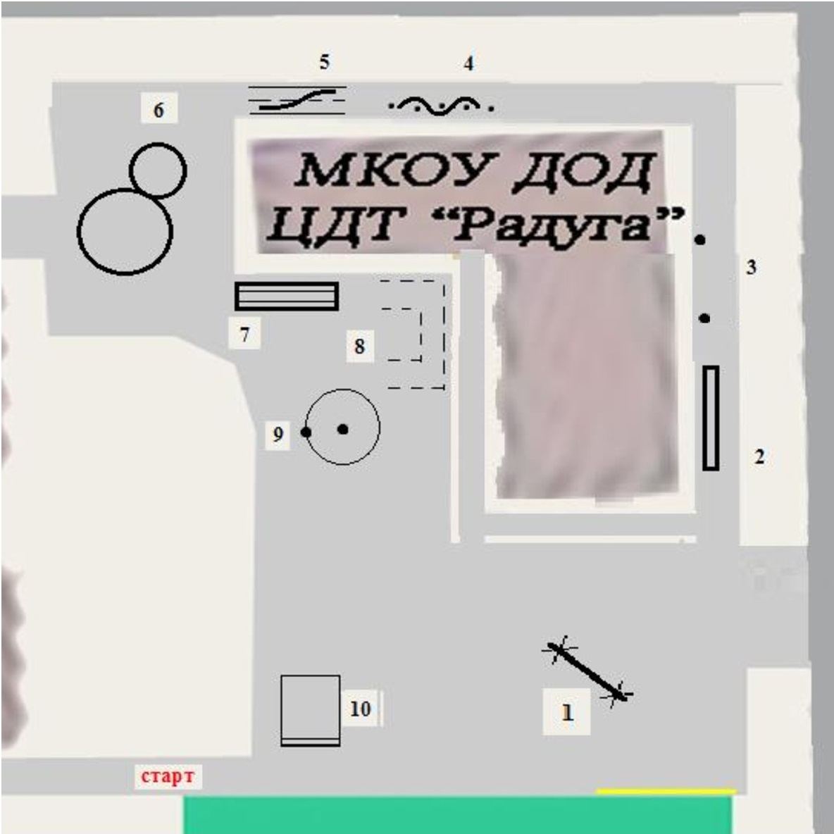УСЛОВНЫЕ ОБОЗНАЧЕНИЯ:

1. Ворота

2. Узкая доска

3. Перенос предмета

4. Слалом (змейка)

5. Перестроение с одной полосы движения на другую

6. Восьмерка

7. Желоб

8. Кривая дорожка

9. Круг

10. СТОП

- Траектория движения

**Настоящее положение является примерным, возможно внесение изменений.**

**ПОЛОЖЕНИЕ**

**о проведении конкурса на лучший дизайн одежды пешехода с использованием световозвращающих элементов**

**«Светлячок»**

1. **Общие положения**

Конкурс «Светлячок» на лучший дизайн одежды с использованием световозвращающих элементов проводится Управлением образования администрации Таборинского муниципального района.

Настоящее положение определяет организационные основы, порядок проведения и систему оценки результатов конкурса на лучший дизайн одежды пешехода с использованием световозвращающих элементов «Светлячок» (далее – Конкурс)

**2.Цели и задачи**

*Цель*: привлечение внимания участников дорожного движения в Таборинском муниципальном районе к использованию световозвращающих элементов одежды, как одного из эффективных решений проблемы снижения детского дорожно-транспортного травматизма (далее - ДДТТ).

*Задачи:*

- Привлечение внимания общественности к проблемам ДДТТ.

- Пропаганда применения световозвращающих элементов одежды детей в темное время суток.

- Привлечение внимания родителей к вопросам безопасности детей и подростков.

**3. Участники**

В Конкурсе принимают участие обучающиеся образовательных организаций по следующим возрастным категориям:

1-4 класс;

5-8 класс;

9-11 класс.

Конкурс проходит в два этапа:

I этап «Школьный» (место проведения – по классам);

II этап «Муниципальный» (ноябрь).

Заявки принимаются на адрес электронной почты mouotab@yandex.ru.

***Дата и место проведения сообщится дополнительно.***

**4.Условия проведения**

4.1. Участники совместно с родителями декорируют модели верхней одежды и/или аксессуары к ней (перчатки, шарф, шапка, рюкзак, сумка и т.д.) световозвращающими материалами. При этом, могут быть использованы как готовые световозвращатели, так и аппликации, созданные из световозвращающей ткани, тесьмы, шнура, наклеек. Лучшие модели направляются для участия в Конкурсе на муниципальном этапе.

4.2. Муниципальный этап проводится в очной форме. Формат проведения конкурса – модельный показ. Лучшие модели демонстрируются участниками под музыку со сцены. Представление моделей организуется в форме творческого выступления на тему: «Засветись!» и должно быть посвящено безопасности пешеходов в темное время суток и в условиях недостаточной видимости. Творческое выступление может быть представлено в любой сценической форме (песня, стихотворение, сценка, частушка и др.). Общее время демонстрации и представления одной модели участников должно занимать **не более 5 минут.**

**Каждое образовательное учреждение может представить не более 3 номеров в каждой возрастной категории.**

Качество звучания фонограмм необходимо проверить заранее и отправить на электронную почту организаторам **mouotab@yandex.ru.**

Участники конкурса, не менее чем за день до начала конкурса сообщают о том, что они **не могут** принять участие.

**5. Критерии оценивания**

Оценивается:

-расположение световозвращающих элементов на одежде;

-креативный подход к изготовлению моделей одежды и аксессуаров;

-содержание выступления;

-возможность использования в различных погодных условиях.

**6. Жюри конкурса**

В состав жюри входят представители – Управления образованием администрации Таборинского муниципального района, ОГБДД.

**7. Награждение**

Участники Конкурса награждаются сертификатами, победители награждается дипломом. Педагоги подготовившие победителей награждаются благодарностями.

Приложение 1

**Заявка на участие в конкурсе на лучший дизайн одежды пешехода с использованием световозвращающих элементов**

**«Светлячок»**

|  |  |  |  |  |
| --- | --- | --- | --- | --- |
| п/п | Название коллекции | ФИ участников | Возраст, класс | Руководитель |
|  |  |  |  |  |

**ПОЛОЖЕНИЕ**

**о проведении районного открытого урока по курсу**

**«Основы безопасности жизнедеятельности»**

**I. Цели и задачи:**

• совершенствование учащимися теоретических знаний, полученных в процессе обучения по курсу «Основы безопасности жизнедеятельности»;  
• воспитание у учащихся уверенности в эффективности проводимых мероприятий и убежденности в необходимости принимать в них участие;  
• формирование и развитие у учащихся высоких морально-психологических качеств и, в первую очередь, сознательного и ответственного отношения к личной безопасности и безопасности окружающих;

• пропаганда опыта организации и осуществления учебного процесса по программе ОБЖ.

**II. Сроки и место проведения:**

Районный открытый урок по курсу «Основы безопасности жизнедеятельности» (далее - Соревнование) проводится  на базе МКОУ «Таборинская СОШ» по адресу: с. Таборы, ул. Советская, 2.

В соревнованиях принимают участие обучающиеся 6-8 классов, сформированные в команду из 6 человек.

Заявки на участие в районном открытом уроке по курсу «Основы безопасности жизнедеятельности» направлять в МКУ ИМЦ на адрес: mouotab@yandex.ru

**III. Обязательные виды программы соревнований:**

**1 .** **Этап «Пожарная безопасность»**

За отведенное время (3 мин.). По сигналу первый игрок берет крышку от ранцевого огнетушителя, ведро возле старта, и бегут к ранцевому огнетушителю, выливает в нее оставшуюся воду, возвращается к команде передав эстафету следующему игроку, и так вся команда. Выигрывает та команда, у которой после окончания эстафеты в ранце будет больше воды.

Выполнив задание на станции, команда получает конверт, в котором находится часть слова.

**2 . Этап «Оказание первой медицинской помощи»**

Принимает участие вся команда. Максимальное время прохождение этапа 7 минут. Оказание первой медицинской помощи пострадавшему, команда тянет билет с заданием.

- оказание первой помощи при кровотечениях различного типа;

- оказание первой помощи при переломах и ушибах конечностей;

- оказание первой помощи при травме головы;

- оказание первой помощи при термических ожогах.

Выполнив задание на станции, команда получает конверт, в котором находится часть слова.

**3. Этап «Стихийные бедствия**»

Участвует вся команда. Капитан команды вытягивает конверт с заданием. В каждом конверте находится пазл изображений с чрезвычайной ситуацией (снежная лавина, ураган, смерч, буря, наводнение,).

Задание 1: собрать пазл, определить природную чрезвычайную ситуацию, изображенную на картинке и назвать.

* Если смерч, буря или ураган застали тебя дома, то …
* При угрозе наводнения проводятся предупредительные мероприятия, в ходе которых жители должны …
* Если лавина вас настигла, то …
* После выполнения задания получить конверт ...... и т.д.

Выполнив задание на станции, команда получает конверт, в котором находится часть слова.

**4. Этап «Эвакуация – задымленная территория»**

Каждая команда должна пройти на корточках (гусиным шагом) условное задымленное помещение до двери, при этом закрыть тканью рот и нос и собрать 7 предметов (кубик или пирамидка), разбросанных на их пути. Выполнив задание на станции, команда получает конверт, в котором находится часть слова. Начисляется штраф -30 секунд за ненайденные предметы.

**5. Надевание и снятие противогаза**

**Каждое образовательное учреждение привозит с собой на каждого участника противогаз.**

Участвует вся команда. Судья этапа подает команду «Внимание! Зараженная зона». Обучающиеся задерживают дыхание, закрывают глаза, головной убор. Вынимают противогаз из сумки. Берут шлем-маску обеими руками за утолщение края у нижней части так, чтобы большие пальцы ладони были снаружи, а остальные внутри ее.

Прикладывают нижнюю часть шлем - маски под подбородок и резким движением рук вверх и назад натягивает ее на голову так, чтобы не было складок, а очковый узел располагался против глаз.

Устраняют перекос и складки, если они образовались при надевании шлем-маски, делают полный выдох, открывают глаза и возобновляют дыхание.

При подаче судьёй этапа команды «Отбой!», обучаемые снимает головной убор.

Берут рукой клапанную коробку, слегка оттягивает лицевую часть вниз и движением руки вперед и вверх снимает противогаз.

Надевают головной убор.

Победителем считается команда, затратившая наименьшее количество времени. За каждую допущенную ошибку начисляются штрафной балл. 1 штрафной балл равен 5 секундам времени.

Выполнив задание на станции, команда получает конверт, в котором находится часть слова.

**6.Эстафета.**

За отведенное время (10 мин.). Каждый участник команды, кроме капитана, в порядке очерёдности проходит эстафету, состоящую из нескольких препятствий (два кувырка вперед на матах, бег по скамейке, тоннель). Как только он прошёл эстафету, он берёт один из элементов формы пожарного и возвращается бегом обратно. Прибежав, он надевает на капитана команды тот элемент, который он принёс и становится в конец своей колонны. Второй также пробегает эстафету, также берёт один из уже оставшихся элементов формы, бегом возвращается обратно и надевает его на капитана и т.д, до тех пор, пока условный пожарный не будет экипирован полностью. Далее, после полной экипировки, условный пожарный должен добежать до мотопомпы, развернуть рукав и присоединить к мотопомпе, оповестить всех о своей готовности: построить дружину и громко произнести «Готовность 01!».

**7. Руководство подготовкой и проведением соревнований:**

Общее руководство подготовкой соревнований осуществляет оргкомитет:

- Иванова Т.М. - педагог - организатор МАУ ТЦДО «Радуга»;

- Коваленко О.Ю.- методист МКУ ИМЦ;

- Бучок Н.В. - учитель физической культуры и спорта МКОУ «Таборинская СОШ»;

- Бармин С.А. - учитель физической культуры и спорта МКОУ «Таборинская СОШ»;

- Олейникова Т.А. - заместитель директора по воспитанию МКОУ «Таборинская СОШ»;  
- Маркевич Н.В. - инспектор по основной деятельности пожарной части 14\1 с.Таборы.

**8. Награждение**

Команды-победители определяются по наименьшей сумме мест, занятых командами школ во всех видах программы Соревнований. Команды победители награждаются грамотами I, II, III степени и памятными подарками, команды-участники награждаются грамотами за участие и памятными подарками.

Приложение

**Заявка на участие в районном открытом уроке по курсу «Основы безопасности жизнедеятельности»**

ОУ_____________________________________________

|  |  |  |  |  |  |
| --- | --- | --- | --- | --- | --- |
| №п/п | Ф.И.О. | Команда  (школа) | Пол | Возраст с указанием даты рождения | Допуск врача |
|  |  |  |  |  |  |
|  |  |  |  |  |  |

**Текст рапортакапитанов команд главному судье**

(Выход из строя, поворот) Равняйсь! Смирно! Равнение на (***). Подход к гл. судье. Товарищ главный судья! Команда (***) школы для участия врайонном открытом уроке по курсу «Основы безопасности жизнедеятельности» построена. Капитан команды (***). **Гл. судья:** «Команде вольно! Встать в строй!» Поворот на месте, Вольно! Встаёт в строй.

**Настоящее положение является примерным, возможно внесение изменений.**

**Положение**

о районном **туристическом слете**

1. **Общие положения**

Районный туристический слет является командным первенством среди воспитанников лагерей дневного пребывания, разновозрастных отрядов.

**ЦЕЛЬ:** популяризация здорового образа жизни; создание условий для физического развития и оздоровления детей, формирования навыков безопасного поведения в каникулярное время.

**ЗАДАЧИ:**

* закрепление знаний, умений и навыков, полученных на уроках физической культуры;
* формирование командного духа среди участников;
* воспитание у школьников значительного отношения и любви к природе.

**2. Организаторы туристического слета:**

Туристический слет организует и проводит Управление образованием администрации Таборинского муниципального совместно с МКУ ИМЦ, МАУ ТЦДО «Радуга», образовательными учреждениями.

**3. Место и сроки проведения**

Туристический слет проводится на территории стадиона Таборинского сельского поселения.

Информация о точной дате будет сообщена руководителем.

**4. Условия участия в** **туристическом слёте**

К участию в слете допускаются сборные команды летних оздоровительных лагерей с дневным пребыванием детей.

Состав спортивной команды – 10 человека. Каждая команда должна иметь единую форму или ее элементы (футболки, кепки ит.д.), название команды, девиз, эмблему, приветствие.

Предварительные заявки подаются на адрес электронной почты mouotab@yandex.ru (Приложение 1).

**5. Программа Соревнований**

**Программа слёта:**

9.45 - общий сбор, построение у ЦДТ «Радуга», перекличка, проверка готовности.

10.00-10.30 - Открытие турслёта, поднятие флага, приветствие, представление команд, жеребьёвка места стоянки, получение заданий.

10.30-11.00 - Конкурс установки палаток. Организация места стоянки каждой команды, подготовка к проведению слёта (ограждение, название, размещение личных вещей, определение мест размещения хоз.блока и т.п.).

11.00 - 11.30 - Конкурс «Установка палатки»;

11.30 – 12.00 - «Поляна заданий»;

12.00 - 12.30 - Спортивные эстафеты;

12.30 - 12.50 - конкурс поваров;

13.00 - 14.00 - конкурс «Песенный привал»;

14.00 - 14.40 - уборка территории и подведение итогов;

16.00 - отъезд.

**6**. **Подведение итогов**

Результат команды определяется по итогам прохождения дистанции по сумме времени, затраченному на прохождение дистанции, и количеству полученных баллов. Лидером становится команда, получившая меньшее количество штрафов и меньшее количество затраченного времени.

Команды победители и призеры в каждой возрастной группе определяются судьями.

Приложение № 1

**ЗАЯВКА**

на участие в районном **туристическом слёте**

ОУ_____________________________

**Название команды**________________

|  |  |  |  |
| --- | --- | --- | --- |
| **№ п/п** | **Фамилия, Имя, участника** | **Дата рождения (число, месяц, год, возраст)** | **Медицинский допуск (Ф.И.О. медицинского работника, подпись)** |
|  |  |  |  |

**Настоящее положение является примерным, возможно внесение изменений.**

### Календарь знаменательных и памятных дат

### на 2024-2025 учебный год

### ****СЕНТЯБРЬ****

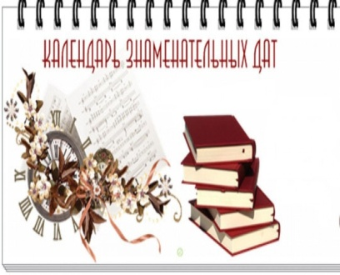1 сентября - День знаний (Отмечается с 1984 года на основании Указа Президиума Верховного Совета СССР от 01.10.1980 г.).

1 сентября - 125 лет со дня рождения Андрея Платонова (Климентова) (1899-1951), русского писателя.

8 сентября - Международный день грамотности (с 1967 г.).

8 сентября - День воинской славы России: 207 лет со дня Бородинского сражения русской под командованием М.И. Кутузова с французской армией (1812 г.).

10 сентября- 130 лет со дня рождения Александра Довженко (1894-1956), советского кинорежиссера, сценариста.

12 сентября - День программиста в России.

15 сентября - 235 лет со дня рождения Джеймса Фенимора Купера (1789-1851), американского писателя.

19 сентября - День рождения «смайлика».

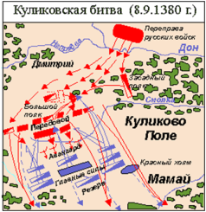21 сентября - День воинской славы России: День победы русских полков во главе с Д. Донским над монголо-татарскими войсками в Куликовской битве (1380 г.).

21 сентября - 90 лет со дня рождения Юза Алешковского (р. 1929), русского писателя, барда.

24 сентября- 105 лет со дня рождения Константина Воробьёва (1919-1975), русского писателя.

27 сентября - День работников дошкольного образования. Отмечается по инициативе журналистов и педагогов в честь открытия первого детского сада в России (1863 г.).

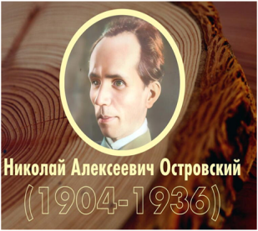27 сентября - 130 лет со дня рождения Анастасии Ивановны Цветаевой (1894-1993), русской писательницы.

29 сентября - 120 лет со дня рождения Николая Островского (1904-1936), советского писателя.

30 сентября - День Интернета в России.

### ****ОКТЯБРЬ****

1 октября - Международный день пожилых людей (Отмечается по решению Генеральной Ассамблеи ООН ежегодно c 1991 г.).

2 октября - Международный день социального педагога.

2 октября - 120 лет со дня рождения Грэма Грина (1904-1991), английского писателя.

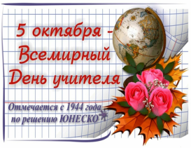3 октября - 200 лет со дня рождения Ивана Никитина (1824-1861), русского поэта.

5 октября - Всемирный день учителя (Отмечается по решению ЮНЕСКО с 1944 г.).

7 октября - 90 лет со дня рождения Новеллы Матвеевой (1934-2016), русской поэтессы, барда.

9 октября - 150 лет со дня рождения Николая Рериха (1874-1947), русского живописца, философа, востоковеда, общественного деятеля.

11 октября - 130 лет со дня рождения Бориса Пильняка (Вогау) (1894-1938), русского писателя.

13 октября - 125 лет со дня рождения Алексея Суркова (1899-1983), русского поэта.

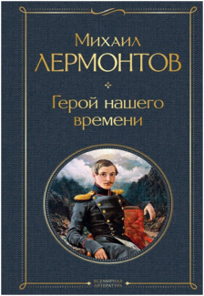15 октября - 210 лет со дня рождения Михаила Юрьевича Лермонтова (1814-1841), русского писателя, художника.

16 октября - 170 лет со дня рождения Оскара Уайльда (1854-1900), английского писателя и драматурга.

18 октября - 90 лет со дня рождения Кира Булычева (Игоря Всеволодовича Можейко) (1934-2003), русского писателя-фантаста, ученого-востоковеда.

18 октября - 130 лет со дня рождения Юрия Тынянова (1894-1943), русского писателя, литературоведа и критика.

19 октября - Всероссийский день лицеиста. День лицея. Проводится в день основания знаменитого царскосельского лицея (1811 г.).

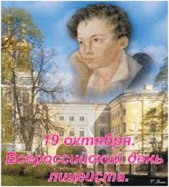20 октября - 170 лет со дня рождения Артюра Рембо (1854-1891), французского поэта.

22 октября - 140 лет со дня рождения поэта Н.А. Клюева (1884-1937).

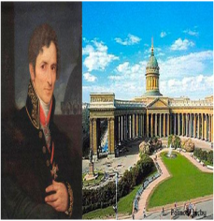24 октября - 145 лет со дня рождения Степана Писахова (1879-1960), русского писателя-сказочника.

28 октября - 555 лет со д.р. нидерландского философа и писателя Э. Роттердамского (1469-1536).

28 октября - 265 лет со дня рождения Андрея Воронихина (1759-1814), русского архитектора.

### ****НОЯБРЬ****

3 ноября- 95 лет со дня рождения Вильяма Козлова (1929-2009), русского писателя.

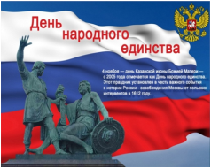4 ноября - День народного единства. День воинской славы России: 412 лет со дня освобождения Москвы силами народного ополчения под руководством К. Минина и Д. Пожарского от польских интервентов (1612 г.), День Казанской иконы Божьей матери.

7 ноября - День согласия и примирения. Памятная дата России: День Октябрьской революции 1917 года.

9 ноября - 95 лет со дня рождения Александры Николаевны Пахмутовой (р. 1929 г.), русского композитора.

10 ноября- 265 лет со дня рождения Фридриха Шиллера (1759-1805), немецкого поэта, драматурга, философа.

10 ноября - 125 лет со дня рождения русского поэта Георгия Иванова (1894–1958).

20 ноября - 155 лет со дня рождения Зинаиды Гиппиус (1869-1945), русской поэтессы, прозаика, драматурга, литературного критика.

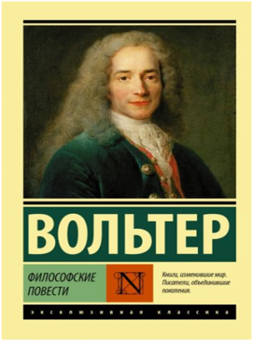21 ноября - 330 лет со дня рождения Вольтера (1694-1778), французского писателя, философа-просветителя, публициста.

24 ноября - 90 лет со дня рождения Альфреда Шнитке (1934-1998), советского композитора.

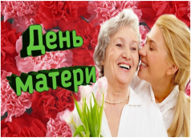24 ноября - День матери.

26 ноября - 130 лет со дня рождения Ивана Папанина (1894-1986), русского полярного исследователя, дважды Героя Советского Союза.

30 ноября - 155 лет со дня рождения Константина Андреевича Сомова (1869-1939), русского живописца, графика, иллюстратора.

### ****ДЕКАБРЬ****

1 декабря - День воинской славы России: День победы русской эскадры под командованием П.С. Нахимова над турецкой эскадрой у мыса Синоп (1853 г.).

5 декабря - 115 лет со дня рождения русского писателя Николая Задорнова (1909–1992).

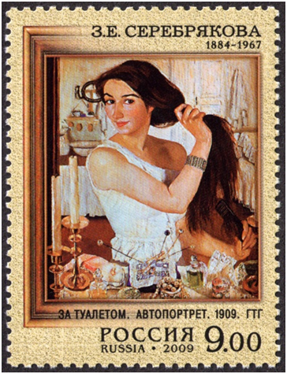12 декабря - 395 лет со дня рождения Симеона Полоцкого (Самуила Гавриловича Петровского-Ситняновича) (1629-1680), русского общественного и церковного деятеля, писателя, поэта, проповедника.

12 декабря - 140 лет со дня рождения Зинаиды Серебряковой (Лансере) (1884-1967), русского живописца.

12 декабря - День Конституции РФ.

14 декабря - День Наума Грамотника (день памяти пророка Наума - покровителя ума, знаний, праздник грамоты, праздник посвящения в ученики).

23 декабря - 225 лет со дня рождения Карла Брюллова (1799-1852), русского живописца.

24 декабря - День воинской славы России: День взятия турецкой крепости Измаил русскими войсками под командованием А.В. Суворова (1790 г.).

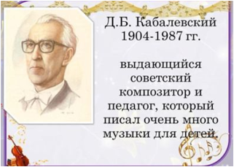25 декабря - Католическое Рождество.

30 декабря - 120 лет со дня рождения Дмитрия Кабалевского (1904-1987), русского композитора, дирижера, пианиста, педагога.

### ****2025 ГОД****

### ****ЯНВАРЬ****

1 января - Новогодний праздник. Указом Петра I от 15 декабря 1699 года повелевалось отмечать Новый Год.

1 января - 100 лет со дня рождения В.Е. Баснера (1925–1996), российского композитора, народного артиста РСФСР.

1 января - Празднование памяти святого Илии Муромца (День былинного Ильи Муромца).

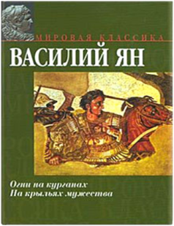4 января - 150 лет со дня рождения В.Г. Яна (1875–1954), российского писателя.

7 января - Православный праздник Рождество Христово.

7 января - 100 лет со дня рождения Д.М. Даррелла (1925–1995), английского зоолога и писателя.

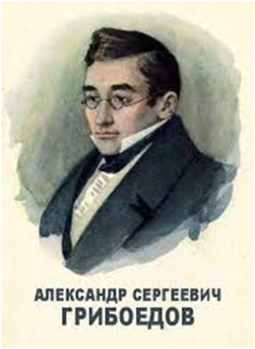15 января - 230 лет со дня рождения А.С. Грибоедова (1795–1829), русского писателя и дипломата.

15 января - 100 лет со дня рождения Е.И. Носова (1925–2002), российского писателя.

18 января-150 лет со дня рождения А.А. Покровского (1875–1954), российского историка, археографа, книговеда, библиографа.

19 января - 160 лет со дня рождения В.А. Серова (1865–1911), русского живописца.

19 января - 125 лет со дня рождения М.В. Исаковского (1900–1973), российского поэта.

25 января - День студента. День российского студенчества учреждён Указом Президента РФ от 25 января 2005 года.

27 января - 250 лет со дня рождения Ф.В. Шеллинга (1775–1854), немецкого философа.

27 января - День воинской славы России: День полного освобождения Ленинграда от фашистской блокады (1944 год).

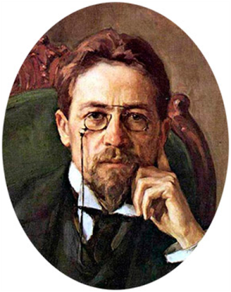9 января - 165 лет со дня рождения А.П. Чехова (1860–1904), русского писателя.

30 января - 125 лет со дня рождения И.О. Дунаевского (1900–1955), российского композитора, народного артиста РСФСР.

31 января - 150 лет со дня рождения Л.А. Чарской (1875–1937), русской детской писательницы, актрисы.

### ****ФЕВРАЛЬ****

2 февраля -День воинской славы России: День разгрома советскими войсками немецко-фашистских войск в Сталинградской битве (1943 год).

8 февраля - День российской науки. В этот день в 1724 году Петр Первый подписал указ об основании в России Академии наук.

10 февраля -135 лет со дня рождения Б.Л. Пастернака (1890–1960), российского писателя, лауреата Нобелевской премии (1958).

21 февраля - Международный день родного языка отмечается с 2000 года по инициативе ЮНЕСКО с целью сохранения культурных традиций всех народов.

23 февраля - День защитника Отечества. В 1922 году эта дата была официально объявлена Днём Красной Армии. Позднее 23 февраля ежегодно отмечался в СССР как всенародный праздник - День Советской Армии и Военно-Морского Флота. После распада Советского Союза в 1993 году дата была переименована.

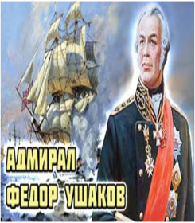24 февраля - 280 лет со дня рождения Ф.Ф. Ушакова (1745–1817) русского адмирала, одного из создателей Черноморского флота.

24 февраля -130 лет со дня рождения В.В. Иванова (1895–1963), российского писателя.

24.02 февраля - Начало Масленичной недели. Понедельник называется «Встреча Масленицы». Уже в этот день начинают печь блины, есть, угощать и раздавать. Также делали и ставили чучело, которое жгли в воскресенье, в последний день Масленицы.

### ****МАРТ****

2 марта - 225 лет со дня рождения Е.А. Баратынского (1800–1844), русского поэта.

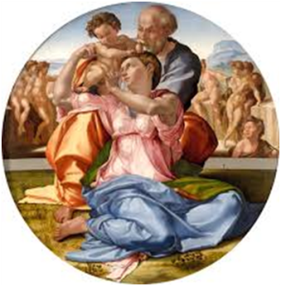6 марта - 550 лет со дня рождения Б. Микеланджело (1475–1564), итальянского скульптора, живописца, архитектора и поэта.

8 марта - Международный женский день. Первоначально был Днём протеста против дискриминации женщин. Традиция отмечать его 8 марта была положена демонстрацией, которую провели в этот день 1857 года работницы текстильной промышленности в Нью-Йорке. В нашей стране впервые отмечался в 1913 году, затем потерял политическую окраску и стал праздником всех женщин.

8 марта- 95 лет со дня рождения Ю.С. Рытхэу (1930–2008), чукотского писателя.

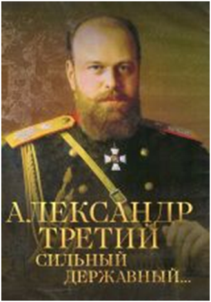10 марта - 180 лет со дня рождения Александра III (1845–1894), российского императора.

12 марта - 185 лет со дня рождения Г.В. Юдина (1840–1912), русского купца и библиофила.

19 марта - 125 лет со дня рождения Ф.Жолио-Кюри (1900–1958), французского физика, химика и общественного деятеля, лауреата Нобелевской премии (1935).

21 марта - 340 лет со дня рождения И.С. Баха (1685–1750), немецкого композитора и органиста.

21 марта -200 лет со дня рождения А.Ф. Можайского (1825–1890), русского изобретателя, контр-адмирала.

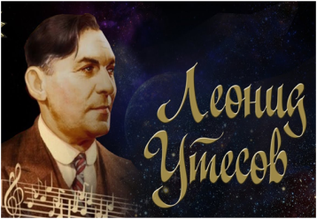21 марта - 130 лет со дня рождения Л.О. Утесова (1895–1982), российского артиста эстрады, певца, народного артиста СССР.

22 марта - 120 лет со дня рождения Г.М. Козинцева (1905–1973), российского кинорежиссера, сценариста, педагога, народного артиста СССР

### ****АПРЕЛЬ****

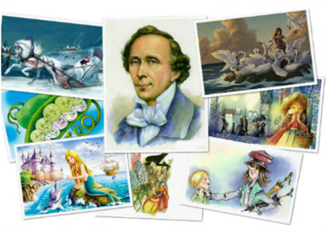1 апреля - День смеха - международный праздник.

2 апреля - 185 лет со дня рождения Э. Золя (1840–1902), французского писателя.

7 апреля - День рождения Рунета (RuNet). В этот день 1994 года для России был зарегистрирован домен - Ru.

9 апреля - 100 лет со дня рождения Э.И. Неизвестного (1925–2016), советского и американского скульптора.

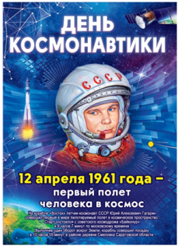12 апреля - День космонавтики.

17 апреля - 280 лет со дня рождения С.Ф. Щедрина (1745–1804), русского живописца-пейзажиста.

18 апреля - День воинской славы России: День победы русских воинов князя Александра Невского над немецкими рыцарями на Чудском озере (Ледовое побоище, 1242 год).

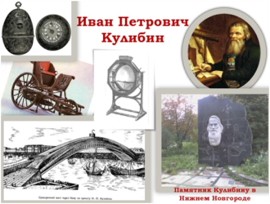20 апреля - Пасха. Светлое Христово Воскресение.

21 апреля -290 лет со дня рождения И.П. Кулибина (1735–1818), русского механика-самоучки.

22 апреля - 155 лет со дня рождения В.И. Ленина (1870–1924), российского политического и государственного деятеля.

23 апреля - 190 лет со дня рождения Н.Г. Помяловского (1835–1863), русского писателя.

### ****МАЙ****

1 мая - Праздник Весны и Труда. Этот день решили считать Международным днём солидарности трудящихся, на социалистическом конгрессе в Париже, в память о героической борьбе американских рабочих в Чикаго. В Российской Федерации Международный день был переименован в праздник весны и Труда в 1992 году.

5 мая - 110 лет со дня рождения Е.А. Долматовского (1915–1994), российского поэта.

7 мая - 185 лет со дня рождения П.И. Чайковского (1840–1893), русского композитора.

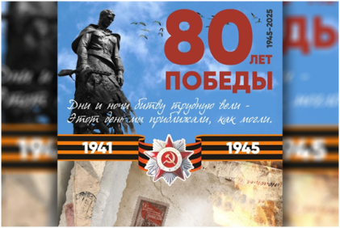9 мая - День Победы советского народа в Великой Отечественной войне 1941 - 1945 годов.

15 мая -180 лет со дня рождения И.И. Мечникова (1845–1916), русского биолога и патолога.

15 мая -100 лет со дня рождения Л.И. Касаткиной (1925–2012), российской актрисы, народной артистки СССР.

15 мая - 100 лет со дня рождения А.Я. Эшпая (1925–2015), российского композитора, народного артиста СССР.

16 мая - 115 лет со дня рождения О.Ф. Берггольц (1910–1975), российской поэтессы, писательницы.

24 мая - День славянской письменности и культуры, День святых Мефодия и Кирилла.

24 мая - 195 лет со дня рождения А.К. Саврасова (1830–1897), русского живописца.

2 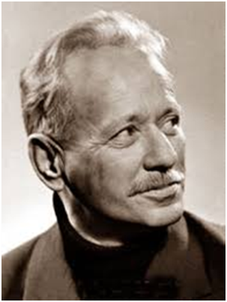4 мая - 120 лет со дня рождения М.А. Шолохова (1905–1984), российского писателя, лауреата Нобелевской премии (1965).

24 мая - 85 лет со дня рождения И.А. Бродского (1940–1996), российского поэта, лауреата Нобелевской премии (1987).

27 мая - Общероссийский день библиотек (День библиотекаря) является и профессиональным праздником российских библиотекарей.

### ****ИЮНЬ****

1 июня - Международный день защиты детей объявлен Генеральной Ассамблеей ООН, отмечается с 1950 года и провозглашает права и интересы несовершеннолетних объектом первоочередной государственной заботы.

2 июня - 185 лет со дня рождения Т. Гарди (1840–1928), английского писателя.

2 июня - 110 лет со дня рождения А.Т. Черкасова (1915–1973), российского писателя.

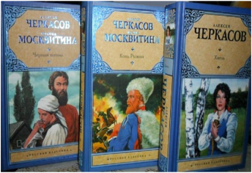3 июня -140 лет со дня рождения Я.М. Свердлова (1885–1919), российского государственного и политического деятеля, революционера, большевика.

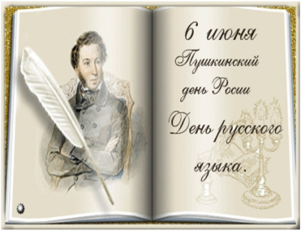3 июня - 100 лет со дня рождения А.В. Эфроса (1925–1987), российского режиссера, заслуженного деятеля искусств РСФСР.

5 июня - 220 лет со дня рождения П.К. Клодта (1805–1867), русского скульптора и литейного мастера.

6 июня - Пушкинский день России отмечается на основании Указа Президента РФ в 1997 году «О 200-летии со дня рождения Александра Сергеевича Пушкина и установлении Пушкинского дня России».

6 июня - 150 лет со дня рождения Т. Манна (1875–1955), немецкого писателя.

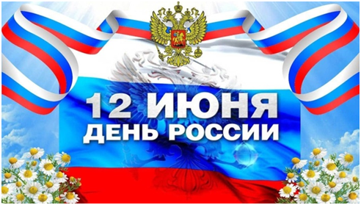6 июня - 130 лет со дня рождения Н.А. Щорса (1895–1919), военачальника Гражданской войны.

12 июня - День России.

12 июня - 190 лет со дня рождения Н.Г. Рубинштейна (1835–1881), русского композитора, пианиста, дирижера, педагога.

21 июня - 120 лет со дня рождения Ж.П. Сартра (1905–1980), французского писателя, философа и публициста.

21 июня - 115 лет со дня рождения А.Т. Твардовского (1910–1971), российского поэта.

21 июня - 90 лет со дня рождения Ф. Саган (1935–2004), французской писательницы.

22 июня - Памятная дата России: День памяти и скорби - День начала Великой Отечественной войны (1941 год) объявлен Указом Президента России от 8 июня 1996 года в честь памяти защитников Отечества. Этот день – одна из самых печальных дат в истории России.

28 июня - День молодёжи отмечается в последнюю субботу июня в соответствии с распоряжением Президента РФ от 24 июня 1993 года.

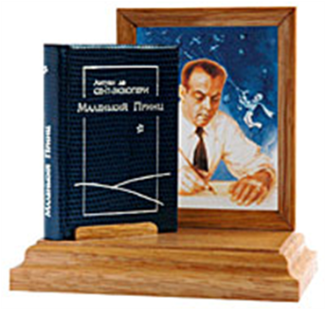29 июня - 125 лет со дня рождения Антуана де Сент-Экзюпери (1900–1944), французского писателя.

### ****ИЮЛЬ****

8 июля - День семьи, любви и верности.

10 июля - День воинской славы России: День Победы русской армии под командованием Петра Первого над шведами в Полтавском сражении (1709 год).

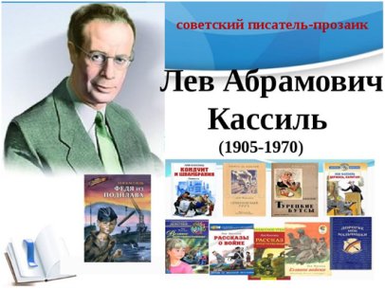10 июля - 135 лет со дня рождения В.М. Инбер (1890–1972), российской поэтессы.

10 июля - 120 лет со дня рождения Л.А. Кассиля (1905–1970), детского писателя.

22 июля -130 лет со дня рождения П.О. Сухого (1895–1975), российского авиаконструктора, дважды Героя Социалистического Труда.

23 июля - 110 лет со дня рождения М.Л. Матусовского (1915–1990), российского поэта.

26 июля - 150 лет со дня рождения К.Г. Юнга (1875–1961), швейцарского психолога и философа-идеалиста.

26 июля - 140 лет со дня рождения А. Моруа (1885–1967), французского писателя.

27 июля -130 лет со дня рождения И.В. Одоевцевой (1895–1990), российской поэтессы.

### ****АВГУСТ****

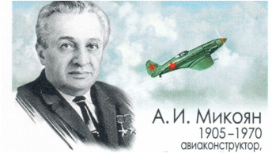5 августа - 175 лет со дня рождения Ги де Мопассана (1850–1893), французского писателя.

5 августа -120 лет со дня рождения А.И. Микояна (1905–1970), российского авиаконструктора, академика АН СССР.

9 августа - День физкультурника.

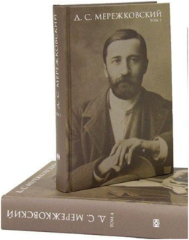10 августа - 160 лет со дня рождения А.К. Глазунова (1865–1936), русского композитора.

14 августа - 165 лет со дня рождения Э. Сетона-Томпсона (1860–1946), канадского писателя, художника-анималиста.

14 августа 160 лет со дня рождения Д.С. Мережковского (1865–1941), русского писателя, философа.

16 августа 100 лет со дня рождения Р.П. Погодина (1925–1993), российского прозаика, сценариста.

23 августа День воинской славы России: День разгрома советскими войсками немецко-фашистских войск в Курской битве (1943 год).

23 августа 145 лет со дня рождения А.С. Грина (1880–1932), русского писателя-романтика.

25 августа 495 лет со дня рождения Ивана IV (Грозного) (1530–1584), российского царя.

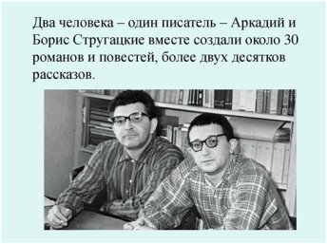27 августа 255 лет со дня рождения Г.В.Ф. Гегеля (1770–1831), немецкого философа.

28 августа - 100 лет со дня рождения А.Н. Стругацкого (1925–1991), российского писателя - фантаста.

28 августа - 100 лет со дня рождения Ю.В. Трифонова (1925–1981), российского писателя.

30 августа - 165 лет со дня рождения И.И. Левитана (1860–1900), русского живописца.